Quạt trần Panasonic F-60UFN

|  |  |
| --- | --- |
| [Quat-tran-Panasonic-F-60UVN](http://www.quatdien.com/wp-content/uploads/2016/03/Quat-tran-Panasonic-F-60UVN.jpg) | **7.850.000VNĐ**   * **Hàng chính hãng mới 100%** * Nước sản xuất: Malaysia * Công suất tiêu thụ:  57W (Motor 37W – Đèn 20W) * Điện áp: 220V – 50Hz * Bảo hành: 12 tháng chính hãng * Giao hàng toàn quốc. Miễn phí nội thành TPHCM |

* Mô tả

**Tính năng của quạt trần Panasonic F-60UFN:**

* Dòng **quạt trần** mới nhất vừa được ra mắt của [**Panasonic**](http://www.quatdien.com/q/panasonic/) với thiết kế và màu sắc trang nhã, tinh tế. Ngoài công dụng làm mát, quạt còn giúp không gian ngôi nhà thêm sang trọng và hiện đại nhờ trang bị thêm đèn với 3 mức độ chiếu sáng (Lux 200 – 140 – 100).
* Màn hình Remote hiển thị bằng LED.
* Với 8 chế độ hẹn giờ Mở (1 – 8 giờ) giúp người sử dụng an tâm hơn trong khi ngủ hoặc ra ngoài.
* Chức năng tạo gió tự nhiên (1f Yuragi) cho làn gió nhẹ nhàng, thanh thoát và dễ chịu lan tỏa khắp không gian căn phòng.
* [**Quạt F-60UFN**](http://www.quatdien.com/sp/quat-tran-panasonic-f-60ufn/) được sử dụng động cơ DC tiết kiệm điện năng – 1 giải pháp hữu ích về kinh tế cho người tiêu dùng.

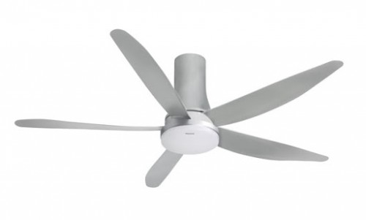

Quạt trần Panasonic F-60UFN

**THÔNG SỐ KỸ THUẬT**

|  |  |
| --- | --- |
| Mã hàng | **F-60UFN** |
| Hãng sản xuất | Panasonic |
| Xuất xứ | Malaysia |
| Loại | [*Quạt trần*](http://www.quatdien.com/q/quat-tran/) |
| Công suất (W) | 57W (Motor 37W – Đèn 20W) |
| Điện áp (V) | 220 |
| Cấp độ gió | 9 |
| Lưu lượng gió (CMH) | 235 |
| Đường kính cánh (cm) | 150 |
| Hẹn giờ | 1-8 |
| Bảo hành | **12 tháng chính hãng** |
| Vận chuyển | **Miễn phí nội thành HCM** |

http://www.quatdien.com/wp-content/uploads/2014/10/free_shipping.gif Giao quạt miễn phí trong nội thành HCM.